# Bloque de preguntas: electric_es_calcular_serie_paralelo

1. Si juntamos dos pilas de 1,5V de este modo... ¿Cuál será el voltaje total?

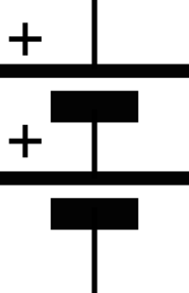

a) 1,5V

b) 1V

c) 3V

d) 0,75V

1. Si juntamos dos resistencias de 4Ω de este modo... ¿Cuál será su resistencia equivalente?

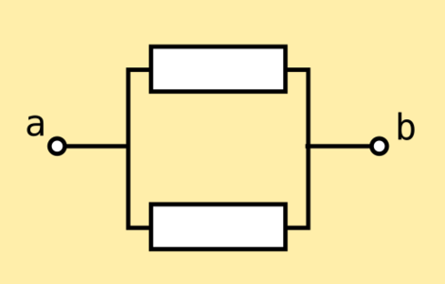

a) 3Ω

b) 4Ω

c) 2Ω

d) 8Ω

1. ¿Cuál será el voltaje total de las pilas?

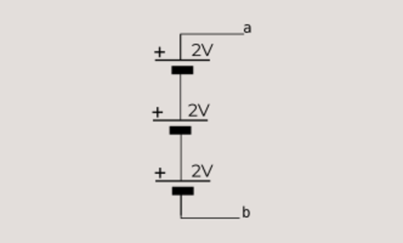

a) 2V

b) 6V

c) 8V

d) 2/3V

1. ¿Cuál será el voltaje total de las pilas?

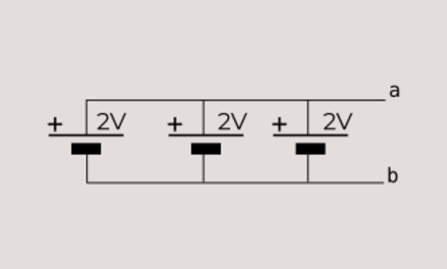

a) 2V

b) 2/3V

c) 8V

d) 6V

1. ¿Cuál será el valor de la resistencia equivalente?

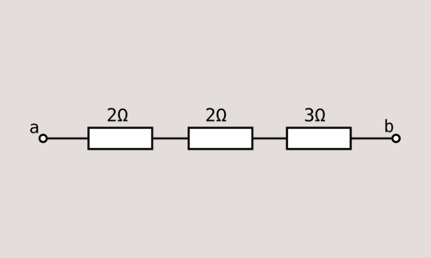

a) 12Ω

b) 7Ω

c) 8/6Ω

d) 6/8Ω

1. ¿Cuál será el valor de la resistencia equivalente?

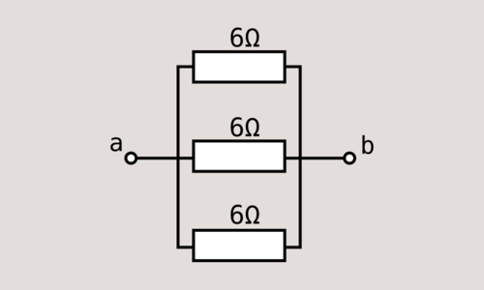

a) 2Ω

b) 0,5Ω

c) 3/6Ω

d) 18Ω

1. ¿Cuál será el valor de la resistencia equivalente?

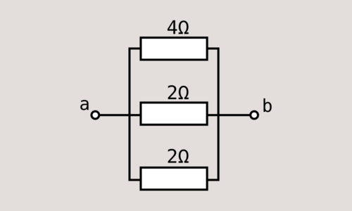

a) 8/3Ω

b) 3/8Ω

c) 5/4Ω

d) 4/5Ω

1. ¿Cuál será el valor de la resistencia equivalente?

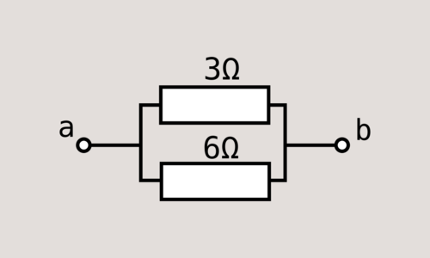

a) 2Ω

b) 9Ω

c) 0,5Ω

d) 3Ω

1. ¿Cuál será el valor de la resistencia equivalente?

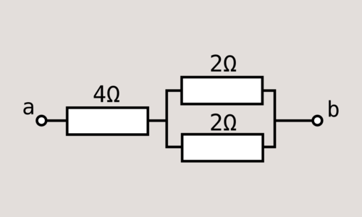

a) 5Ω

b) 6Ω

c) 8Ω

d) 4Ω

1. ¿Cuál será el valor de la resistencia equivalente?

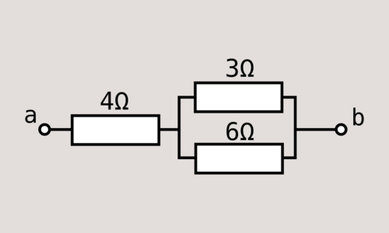

a) 13Ω

b) 4,5Ω

c) 3Ω

d) 6Ω

1. ¿Cuál será el valor de la resistencia equivalente?

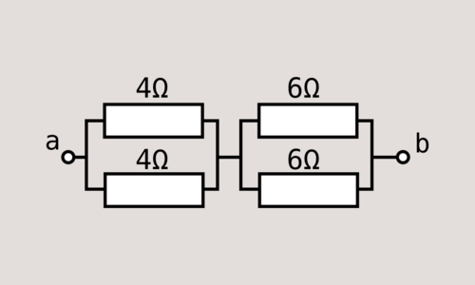

a) 20 Ω

b) 5Ω

c) 1,2Ω

d) 5Ω

1. ¿Cuál es falsa, para el circuito de la figura?

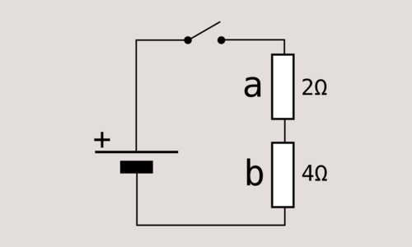

a) Por las dos resistencias pasará siempre la misma intensidad

b) Las dos resistencias están sometidas al mismo voltaje

c) Si desconecto la resistencia - b- no pasará corriente por el circuito

d) Si el interruptor cierra, pasará intensidad por las dos resistencias

1. ¿Cuál es falsa, para el circuito de la figura?



a) Las dos resistencias están sometidas al mismo voltaje

b) La intensidad total del circuito será la suma de la intensidad por 'a' y la intensidad por - b-

c) La intensidad que pasa por las dos resistencias es la misma

d) Si desconecto la resistencia 'a', seguirá pasando corriente por la - b-

1. ¿Qué será cierto para la intensidad que pasa por la resistencia 'a'?



a) Pasará el doble de intensidad que por la resistencia 'b'

b) Por ella pasará la mitad de la intensidad total del circuito

c) Pasará la mitad de intensidad que por la resistencia 'b'

d) Pasará la misma intensidad que por la resistencia 'b'

1. ¿Por qué resistencia pasará más intensidad?

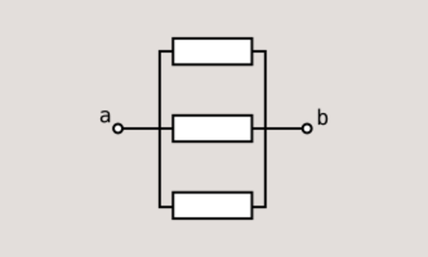

a) Por la 'a'

b) Por todas pasará la misma

c) Por la 'b'

d) Por la 'c'

1. ¿Qué pasará en este circuito si conecto la resistencia 'c' ?

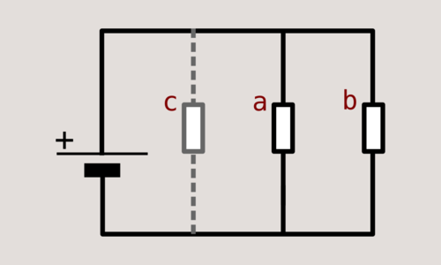

a) El voltaje al que están sometidas a las resistencias disminuirá respecto a cuando había dos

b) La intensidad total aumentará respecto a cuando había dos

c) El voltaje al que están sometidas las resistencias aumentará respecto a cuando había dos

d) La intensidad total disminuirá respecto a cuando había dos

1. Partimos del circuito negro. ¿Qué pasará cuando conectemos la resistencia en verde?

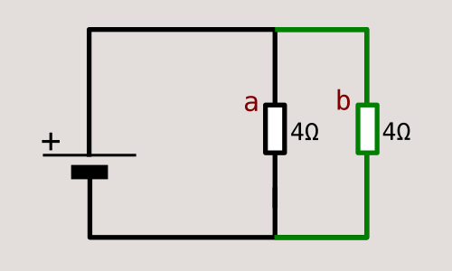

a) El voltaje al que está sometida 'a' disminuirá

b) La intensidad total del circuito disminuirá

c) La intensidad total del circuito aumentará

d) La intensidad total del circuito no variará

1. Partimos del circuito negro. ¿Qué pasará cuando conectemos la resistencia en verde?



a) Por 'b' pasará la misma intensidad que por 'a'

b) La resistencia equivalente en el circuito será de 4Ω

c) La intensidad total del circuito no variará

d) El voltaje de 'a' será la mitad que antes

1. Partimos del circuito negro. Si conectamos la parte en verde, ¿cuál será falsa?



a) El voltaje de 'b' será el mismo que el de 'a'

b) La intensidad total disminuirá

c) Por 'b' pasará una intensidad igual a la que pasa por 'a'

d) La intensidad que pasa por 'a' no variará